K3 – D
Zdravím všechny, děkuji za zaslání domácích úkolů.
Tento týden začneme probírat období tzv. první československé republiky (Československé republiky, ČSR), která trvala 20 let, a sice od 28. 10. 1918 do 30. 9. 1938 (Mnichovská dohoda).
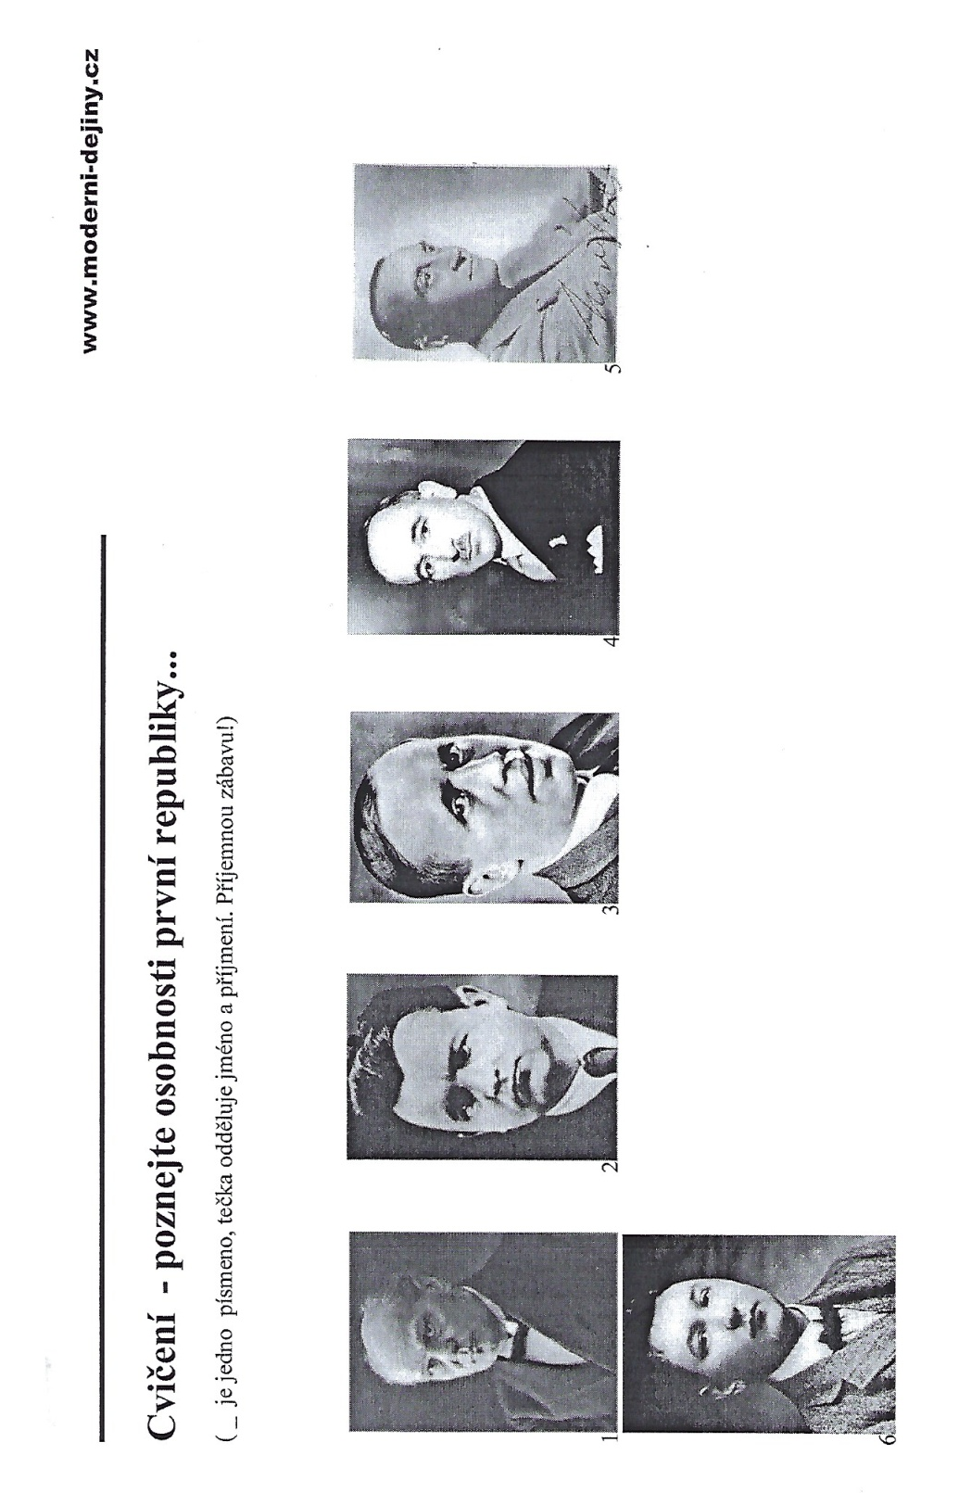
Na úvod si můžete vyzkoušet kvíz, jak znáte osobnosti z tohoto období (jsou to nejenom politici, ale i umělci a podnikatelé.
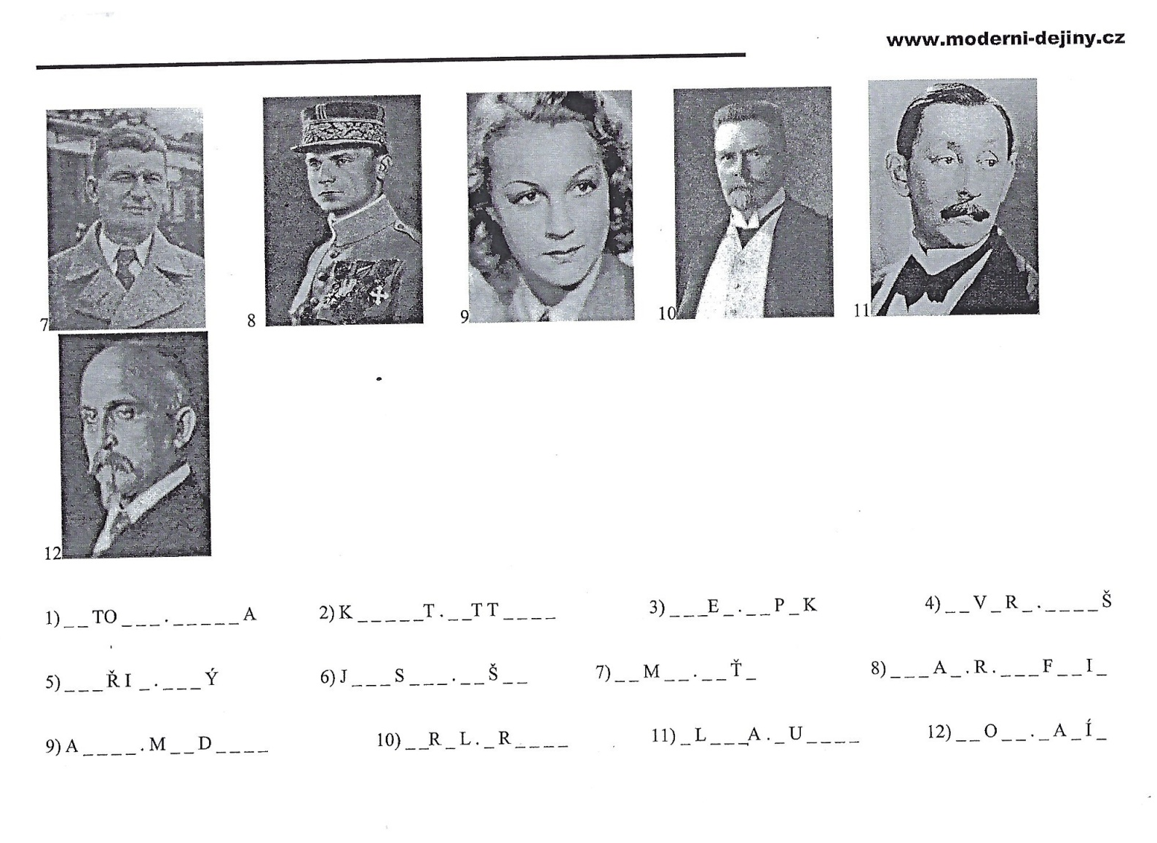
Pak se podívejte na další díly Dějin udatného českého národa , týkající se průmyslu a umění v tomto období
https://www.youtube.com/watch?v=opx0ow6YUOg
https://www.youtube.com/watch?v=80ImRC2ZW8E
A pak si prostudujte str. 13 – 16 přiloženého textu a udělejte si výpisky. První část je opakování, toho, co už víte o vzniku republiky a následují informace o připojení Slovenska, Podkarpatské Rusi, vypořádání se (spíš tedy nevypořádání se) s problémem německé menšiny, stanovení hranic nového státu a hospodářské situaci státu těsně po válce a také některé nové důležité zákony, z nichž bych chtěla upozornit hlavně na pozemkovou reformu z dubna 1919, jež konfiskovala půdu především německé šlechtě (velká rána česko-německým vztahům, také důvod, proč nás moc neměla ráda Anglie, což se pak projevilo v r. 1938). Důležité jsou i nové zákony sociální, např. uzákonění osmihodinové pracovní doby, podpora v nezaměstnanosti, ochrana nájemníků, žen a dětí a další. Byl zaveden nový model sociálního systému – velmi moderní na tehdejší dobu. Zkuste si odpovědět na otázky pod článkem na str. 16.
Na závěr si prohlédněte přiloženou prezentaci a poznamenejte si to, co v předchozích textech nebylo. Příště pošlu druhou část.